**第1章 隨堂練習 1**

**班級:資工一甲 學號: 5b3g0027 姓名:白睿丞**

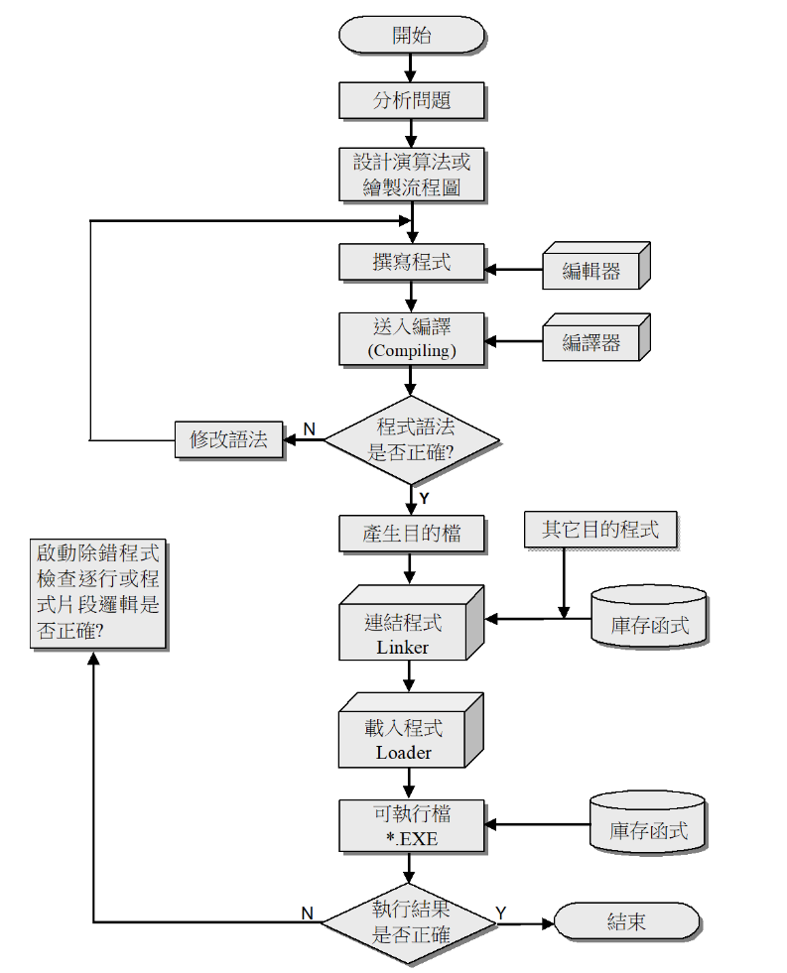

C語言程式步驟流程圖

1. 若有一個C語言程式執行和執行後結果均完全正確，請參考上面流程圖寫出從最上面的「開始」一直到最後面的「結束」為止，中間會經過哪一些流程步驟?

開始> 分析問題>設計演算法>撰寫程式>送入編譯>程式語法是否正確 >產生目的檔>連接程式>載入程式>可執行檔>結果是否正確 >結束

**新的**

]

2. 若有一個C語言程式執行和執行後結果出現錯誤情況，請參考上面流程圖寫出從最上面的「開始」一直到程式出現錯誤時，中間會經過哪一些流程步驟?

開始>分析問題>設計演算法>撰寫程式>送入編譯>程式語法是否正確

3. 有一個C語言程式執行和執行後結果出現錯誤情況，請參考上面流程圖，應該要如何解決程式執行和執行後所出現的錯誤情況，並且讓這個錯誤的程式經過修改後變成正確的程式?

修改語法和啟動除錯程式